28.05.2015 UA1CEG/p в «рандеву» и просто на 14 мГц в лесах- полях.
(Home made, 3 watts, delta)

Время свободное, скажем, урывками, но было…
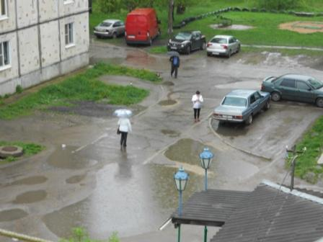

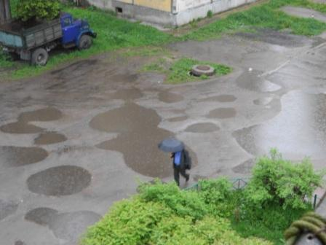
Погода видна на фото. Вероятно Липецк, где +33 градуса, весь бы очень обрадовался, собственно и у нас дождь никакого раздражения не вызвал. Вот потеплее бы, +11 градусов, всё- же маловато.
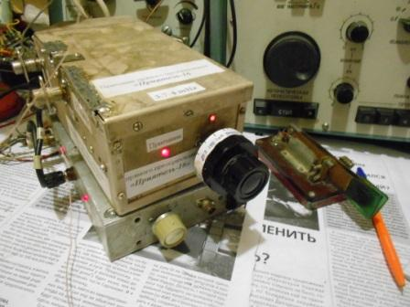
Для интереса вытащил аппарат прямого преобразования, послушал. На 14060 никого, рядом идёт суета в SOTO, EN150ITU активно работает, UA3, UA4 (!!), . Есть станции, но диапазон далеко не перегружен.

>Я уже по тихому расчехлил тпп, дал цщ, скиммер увидел! Сейчас Аркадию звякну , напомню!
>Моё время с 11.45 до 12.15, более менее тихо в отделе, сон-тренаж)).
>Евгений UA4NU.

Я, не обращая внимания на символический дождь, выдвигаюсь в поля- леса. Планирую начать работу в 11.45 MSK, вдруг получится QSO c UA4NU…

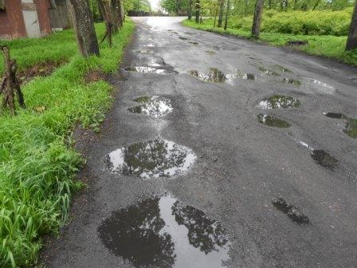

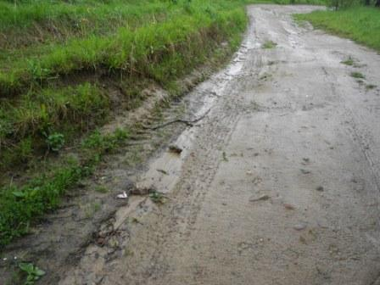

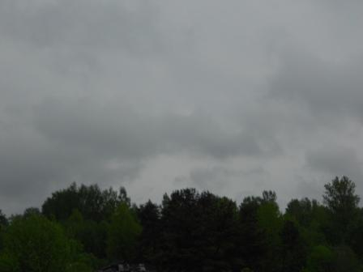

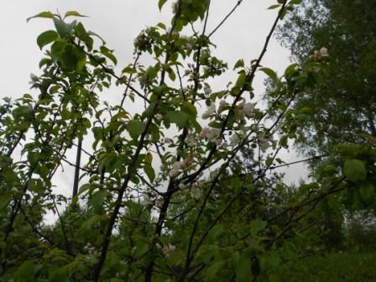

Слегка вымок, но, к моменту интенсивного дождя, я был уже в вигваме.
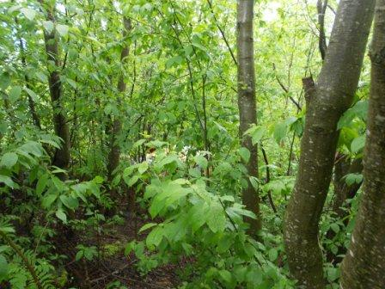
С этой стороны «Вигвам почти не виден».
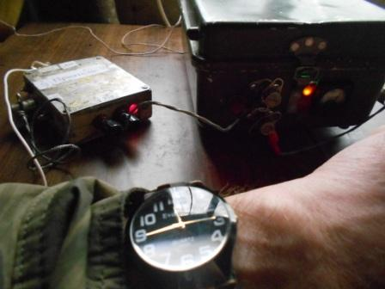
Успел! (От попадания под сильный дождь тоже). Начинаю давать общий вызов: «CQ de UA1CEG/p…»
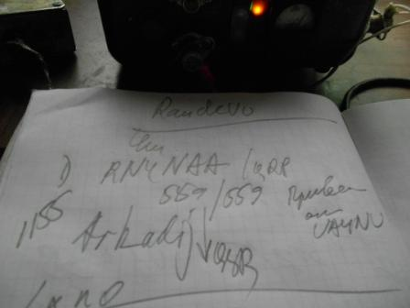

Неплохо поговорили с Аркадием, я передал через него привет Евгению, Евгений, опять –таки через Аркадия, передал мне привет. Но, QSO c Евгением, работающем на ТПП и комнатную антенну, полу- партизински, на работе увы не получилось.
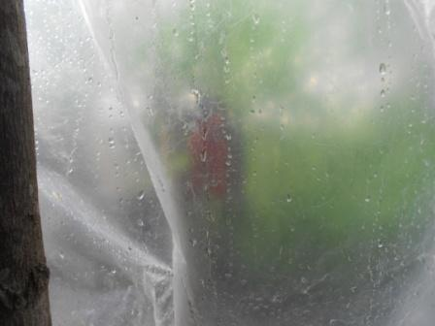
Дождь! Не поверите, но так в вигваме кажется уютно…
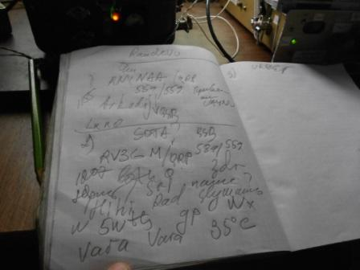
Кто-то на мой общий вызов отозвался: «SOTA?», я передал: «NOT», на этом всё. Но, тут же ответил Олег
RV3GM, изнывающий от жары. Хихикнули по поводу имени, которое я всегда, по регламенту, передаю. Олег хихикнул: «Юрий, pse ur name?»
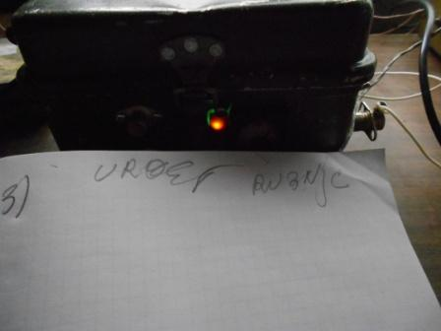
В ходе разговора с Олегом, наблюдаю, как Владимир UR0ET, традиционно корректно спросил пару раз: «QRL?» и стал передавать общий вызов. Дозваться его у меня, увы, не получилось.
Далее я немного опешил, вдруг слышу: «RU3NJC Кострома hi hi».
С Олегом мы попрощались и его сигнал ушёл в guhor.

RV3GM:
>мой краткий визит на рандеву дал мне две связи с HB9DGV/p (SOTA, QRP), UA1CEG/p. В конце >связи с Юрием вспомнил о Викторе RU3NJC, на всякий случай открытым текстом передал ему >привет, чем, наверное, удивил Юрия

Позже выяснилось, что Олег передавал Виктору привет… Я попытался вызывать Виктора, предполагая, что он работает на одном из своих ТПП.

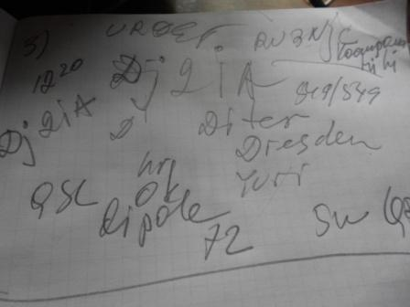
На 14060 стало безлюдно, передаю общий вызов и провожу прекрасное QRP/ QSO c Дитером DJ2IA
После этого частота 14060 полностью обезлюдела. Как всегда: «QRO нам поможет!»

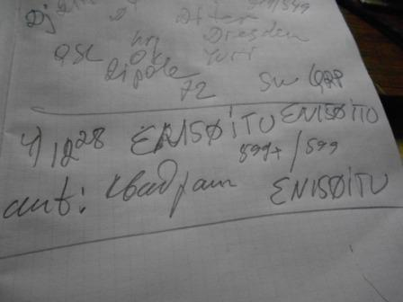

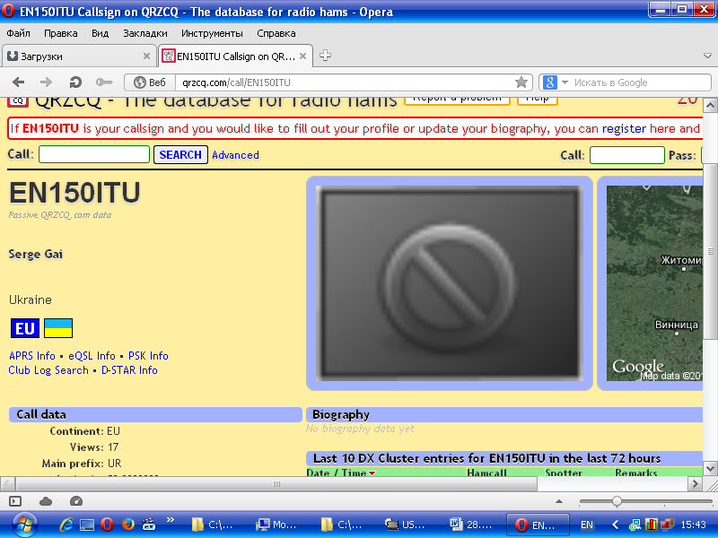
Как всегда, «/p» станцию встречают охотно! Сергей попросил подождать этак пяток станций, перебивающих друг- друга и желающих провести QSO с EN150ITU. Из позывного, вначале, Сергей выхватил: «…CEG/p», затем мы даже немного поговорили. Я старался не злоупотреблять, естественно, люди ожидают! Но, немного поговорили.
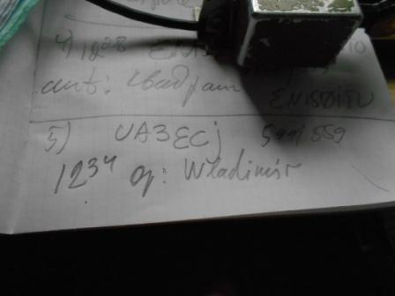

Владимир давний знакомый. Принимал я его 599++.

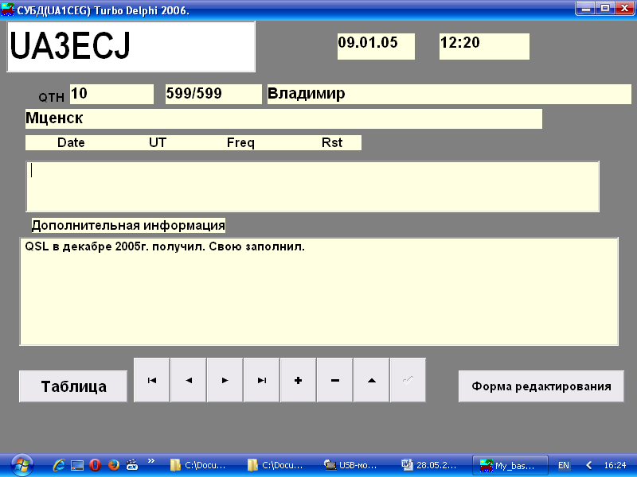

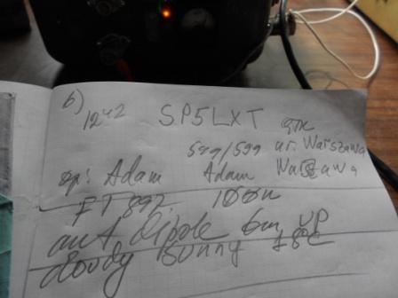
Тоже старый знакомый!

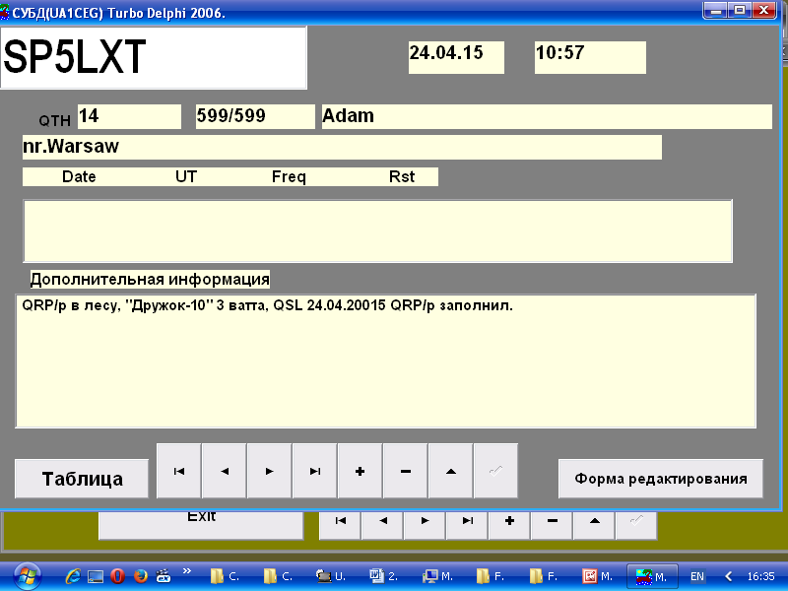

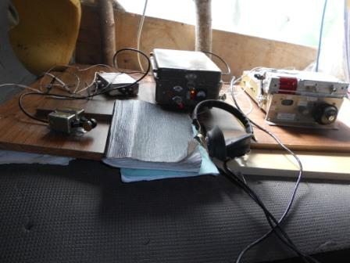
Дождь закончился, солнце! Нужно сворачивать радио и возвращаться, хотя и хотелось бы и ещё поработать. Впрочем, 6 QSO достаточно!
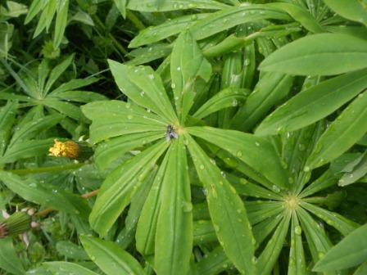

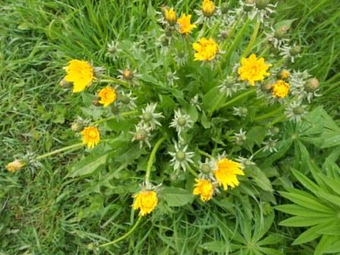

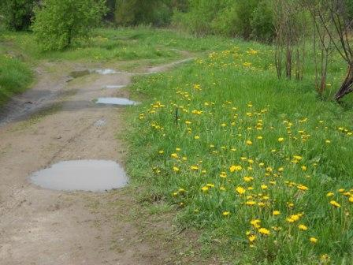

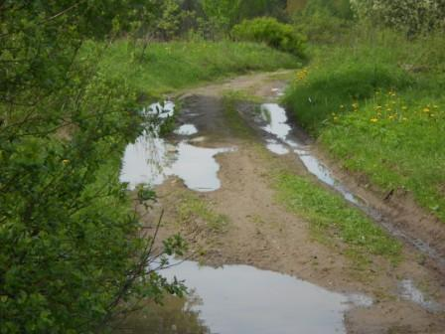

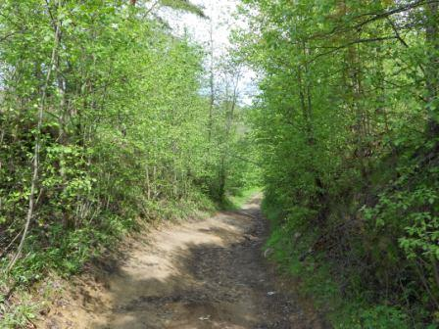
Солнце!
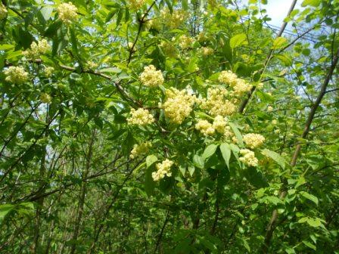
Бузина цветёт.
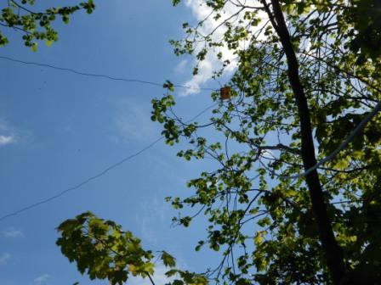

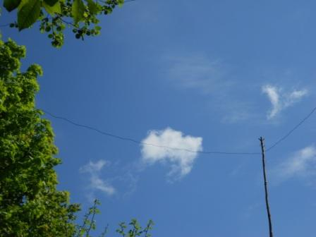

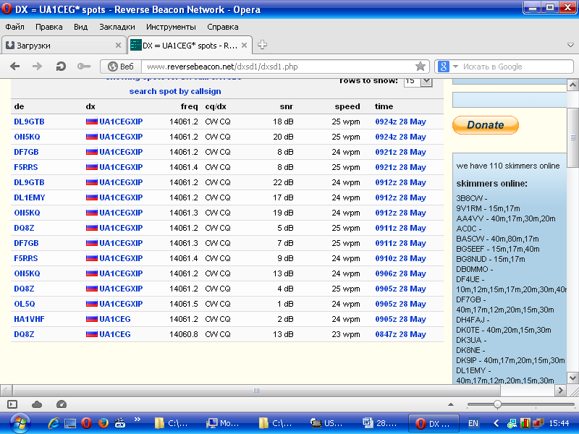
Довольно много скиммеров засекли мою работу QRP/p в эфире.

До встречи в эфире!

73! UA1CEG Юрий Александров, д.Гарболово. Ленинградской области, Всеволожского района.

LO23, KP50FI.

